河南省高等教育教学成果奖 申请表

成 果 名 称

成果完成人

“一体四式”卓越中学教师培养体系创新：

基 于 综 合 性 大 学 的 实 践 探 索

刘志军，李桂荣，姚松，王洪席，王萍，

肖 磊 ， 张 鹏 君 ， 张 元 双

成果完成单位(盖章) 河 南 大 学 校 奖 等 级 特 等 奖 推 荐 等 级 特 等 奖 成 果 科 类 教 育 学
类 别 代 码 1042

推 荐 序 号 2702

成 果 网 址

河 南 省 教 育 厅 制

— 1 —
笃行教育大讲坛

填 表 说 明

1.成果名称：字数(含符号)不超过35个汉字。

2.成果科类按照教育部颁布的《普通高等学校本科专业目录(2020年
度)》和《职业教育专业目录(2021年)》的学科门类、专业大类规范填写。

3.推荐序号由4位数字组成，前2位为学校推荐总数，后2位为推荐
排序编号。

4.成果类别代码组成形式为： abcd, 其中：

a: 成果属本科教育填1,职业教育填2。

bc: 本科教育成果按所属学科代码填写(如：工学填写08);职业教
育成果所属专业大类代码填写(如：装备制造大类填写46)。

d: 本科教育成果内容属办学思想与办学定位填1、人才培养模式填2、 课程体系填3、教学内容、教学方法和手段填4、实践教学填5、创新创业
教育填6、课程思政建设填7、教学质量评价填8、教学管理填9。

职业教育成果内容属教书育人填1、教学改革填2、教学建设填3、教
学管理填4、其他填0。

5.成果曾获奖励情况不包括商业性奖励。

6.成果起止时间：起始时间指立项研究或开始研制的日期；完成时间
指成果开始实施(包括试行)的日期。

7.本申请表统 一用A4 纸双面打印，正文内容所用字型应不小于四号字。
需签字、盖章处打印或复印无效。

—2 —
笃行教育大讲坛

一 、 成 果 简 介 ( 可 加 页 )

成果名称 | “一体四式”卓越中学教师培养体系创新：基于综合性大学的实践探索
立项时间 | 2020年01月 |  | 文号 |  | 教高[2020]27号
鉴定时间 | 2021年12月 |  | 文号 |  | 教高[2021]449号
成果起  止时间 | 2011年09月至2021年12月 |  | 实践检验期  (年) |  | 7
成果曾  获奖励  情况  (限实践  检验期  内 ) | 获批时间 | 奖励及项目名称 | 获奖层 次 | 授予 单位 | 主持人/ 成员 | 位次
成果曾  获奖励  情况  (限实践  检验期  内 ) | 2021年  12月 | 河南省教师教育成果：  “一体四式”卓越中学  教师培养体系建构与  实践创新 | 省级 | 河南 省教 育厅 | 主持人 | 1
成果曾  获奖励  情况  (限实践  检验期  内 ) | 2016年  10月 | 河南省高等教育教学  成果：高等学校发展性  教师评价研究 | 省级 | 河南 省教 育厅 | 主持人 | 1
成果曾  获奖励  情况  (限实践  检验期  内 ) | 2016年  12月 | 河南省教师教育成果：  教师教育国家级精品  资源共享课《中学教师  专业发展》 | 省级 | 河南 省教 育厅 | 成员 | 1
成果曾  获奖励  情况  (限实践  检验期  内 ) | 2016年  10月 | 河南省高等教育教学  成果：地方综合性大学  教师教育培养模式创  新研究 | 省级 | 河南 省教 育厅 | 成员 | 1
成果曾  获奖励  情况  (限实践  检验期  内 ) | 2016年  12月 | 河南省教师教育成果：  促进教师专业发展的  路径研究 | 省级 | 河南 省教 育厅 | 成员 | 1
成果曾  获奖励  情况  (限实践  检验期  内 ) | 2016年  12月 | 河南省教师教育成果：  从结构理解到文化认  同：教师教育课程改革  的逻辑重构研究 | 省级 | 河南 省教 育厅 | 成员 | 1
成果曾  获奖励  情况  (限实践  检验期  内 ) | 2016年  12月 | 河南省教师教育成果：  “国培计划”的有效性 及可持续发展研究 | 省级 | 河南 省教  育厅 | 成员 | 1

—3 —
笃行教育大讲坛

1、成果简介(不超过600字)

本成果依托的是年教育部首批卓越中学教师培养计划、2018年教育部卓越中学教 师培养计划的改革项目之一，并获2021年度河南省教师教育教学成果奖特等奖。2020 年，基于此计划开发的虚拟仿真实验教学项目“教师偶发事件处理与教育机智训练虚 拟仿真实验”,被认定为国家首批一流本科课程。2021年，基于本成果形成的《教育
学专业新文科建设实践研究》,获批教育部首批新文科研究与改革实践项目。

实践检验7年多来，本成果持续探索并完善“一体四式”卓越教师培养模式(图1),
在校内外产生了良好的示范带动效应。
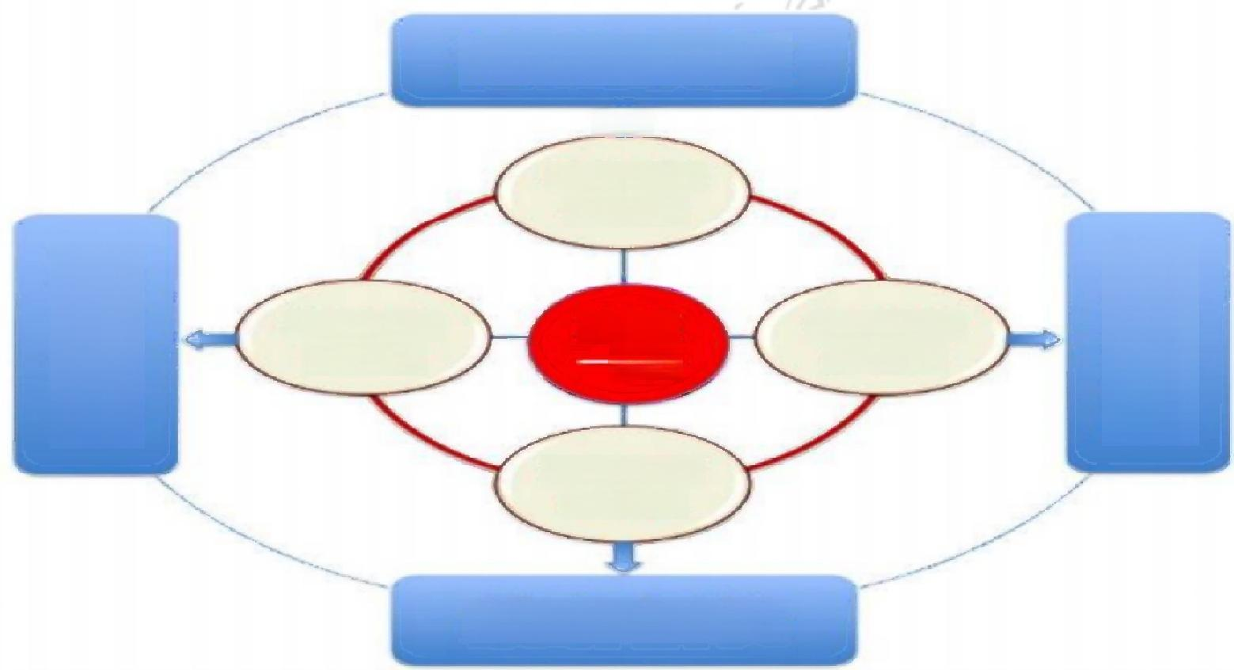
德 业 双 修

目标定位
卓越化

本 硕
理实结合
资源平台 联盟化
专业架构 多科化
籍
交
高虫
一体

培养过程
精细化

女 研 相 长
(1)“一体”指“本硕一体”,按照整体设计、分段考核、连续培养的思路，实行
“3+1+2”分段模式，打破了本科和教育硕士的学制壁垒。
(2)“四式”指基于卓越教师培养的目标定位卓越化、资源平台联盟化、专业架 构多科化、培养过程精细化，实行德业双修、理实结合、多科交融、教研相长的实践
方式。

—4 —
)笃行教育大讲坛

> 德业双修，搭建了养练结合的成长体系。

> 理实结合，构建了模块化课程体系，形成了学科专业课程(50%)+教师教育课
程(20%)+教学实践性课程(20%)+公共基础课程(10%)的课程结构。
> 多科交融，本项目不仅面向校内语、数、英等9大师范专业招生，而且把招生
专业扩大到了9个师范专业所在学院的非师范专业。
> 教研相长，卓越班师生开设“高中课标解读”栏目，引导同学们通过研究新课
标与新教材，形成符合时代要求的课堂教学理解。

通过德业双修，养卓越之气，练卓越之功；通过多科交融，拓展学生的教育视野； 通过理实结合，突出卓越教师培养的实践导向；通过教研相长，着力于培养研究型教
师。实践证明，本成果具有广泛的推广价值。

2、 主要解决的问题(不超过800字)
(1)卓越教师培养定位不准和针对性不强的问题
在综合性大学中，针对卓越中学教师“培养什么”“培养谁”“为谁培养”“如何培 养”等培养定位问题一直是困扰所在。经过多层面的研讨和理论论证，本项目确立了 实践导向、创新取向、卓越指向的培养方向；形成了“觉悟有高度，思想有深度，学 科有厚度，能力有强度，情感有温度，合作有气度”的培养规格；打造了养练结合的 卓越教师成长体系、 “UGS”培育主体协同体系、“双导师制”立体运行体系等，通过德
业双修、理实结合、多科交融、教研相长等实践方式，解决了培养实效问题。
(2)本科师范专业和教育硕士培养的脱节问题
我国教师教育长期存在着不同学段的断裂和脱节问题，严重影响了人才培养质量。 为了实现卓越教师的培养目标，突破本科和硕士的阶段壁垒，本成果研究制定了“总 体设计、分段考核、连续培养”的本硕一体化课程体系，极大改善了大四学年的课程 品质和实效性，显著提高了大四课程的高阶性、创新性和挑战度，形成了“3+1+2”每 个阶段课程的连贯性和相互支撑性。在夯实学科专业课程基础上，突出教师教育类课
程和教育实践类课程地位，探索了本硕一体的课程质量监控机制和动态调整机制。

—5 —
)笃行教育大讲坛

(3)UGS 协同虚化和学生教育实践能力弱的问题
目前各类培养主体“各自为战”,缺少统一协调，影响学生实践能力提升。为了保 证各类课程的育人效果和相互衔接，本成果建立了 U-G-S 三位一体的协同培养机制， 通过请进来、走出去、导师双向互聘、双导师学研共进等，做实 UGS 联盟，促进多方
主体的合作共赢，显著提高了学生的教育实践能力。
(4)教师培养过程中缺乏学科间相互促进的问题
长期以来教师教育存在着学科壁垒症结，不利于大学科视野下创新人才培养和新 师范的建设诉求，本成果依托河南大学深厚的师范教育传统和综合性大学的双重优势， 把教育学科和传统师范专业的优势整合起来，积极探索多学科交融的路径，并实践和
检验了教育学科统领各个学科教学专业的可行性与实效性。

3、解决教学问题的方法(不超过1000字)
(1)组建团队，确定项目实施的核心主体。下图所示的是项目管理机构以及核心
执行团队。
该教该  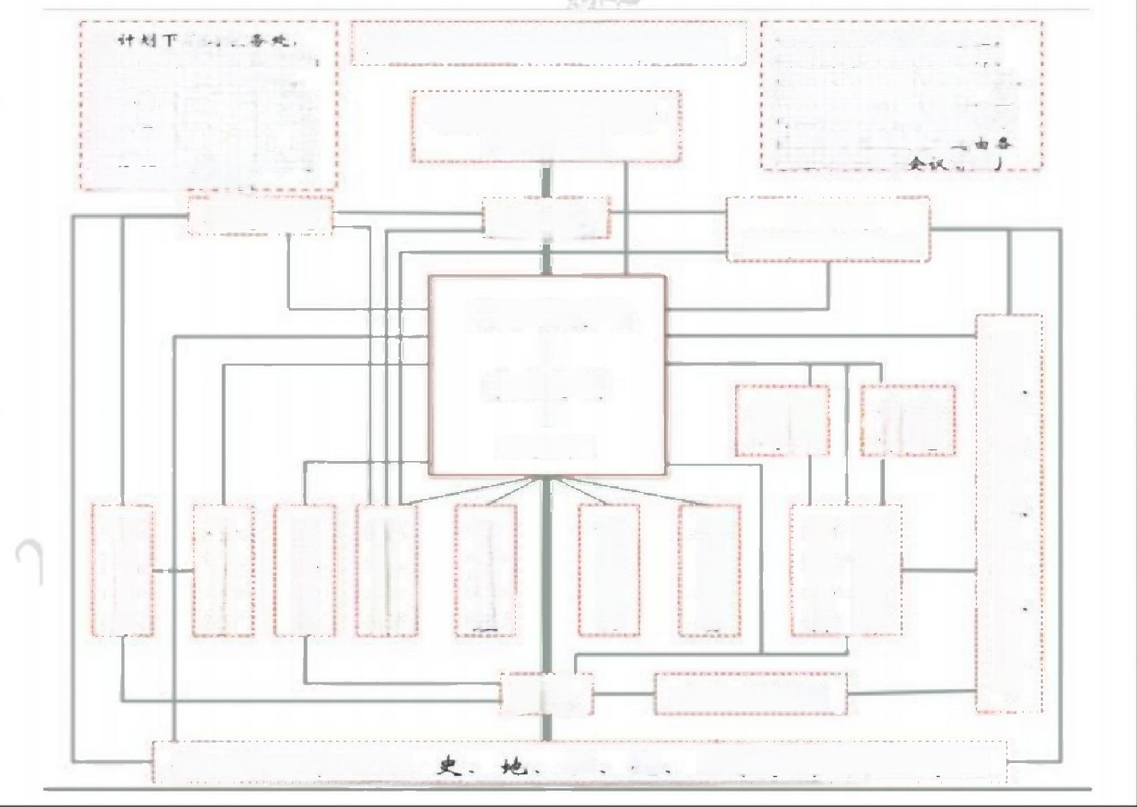  达 教  务 处是总体1负 责 部 门 计 划 是本硕一体化， | 卓越教师班管理布局图  教育部、教育厅  管理部门  教务处 | 该计划实 行 项 日 制管 理  项 日 负 责人 、牵 头导!师  理 主任是项日组植心成 英  负责项日的设计安排， 工  作 运 转 、 质 量 监 管 和 日常  可 题 处 理 ( 重 大 词题  管： 理 部 i门联 唐： 解 ：决  教科院  教师教育学院
处和研究生院是同  务重  教等  计科  要 的管理部门；; 划桂 靠在教科院重  该教是  院 和 1教师 教1育 学枕： 具体的菜理部 门  研究生院 | 卓越教师班管理布局图  教育部、教育厅  管理部门  教务处
项 目 负 责 人
牵头导师
班主任
学 生 政 治 辅 导 员

壳办研究生办教务办行政办

业院
专 学
课 任 教 师
课 程 安 排
方 府
地政

班团活动

学 术 活 动

日常管理

招生工作

学 术 导 师

合 作 中 学

实 践 导 师
语、数、 外 、政 、 理 化 生等学科所在的学院

—6 —
) 笃行教育大讲坛

(2)顶层设计，确立体系架构和实践方案。在问卷调查、专家咨询的基础上，
研究制定并动态调整培养方案。

(3)理论研究，形成卓越教师培养理念共识。采用文献分析、理论研究、团队 研讨、专家咨询等方法，针对其培养对象、目标、主体等事关方向性的问题进行深入
思考和研究，形成思想共识。

(4)行动研究，开展卓越中学教师培养实践。优配培养资源，开启多学科招生
计划，提出卓越课程要求，开展多样化学习活动，建立成长型班团组织。

(5)监测评估，在质量闭环管理中持续改进。采用PDCA管理模型，建立质量
管理闭环，保证项目高效运行。

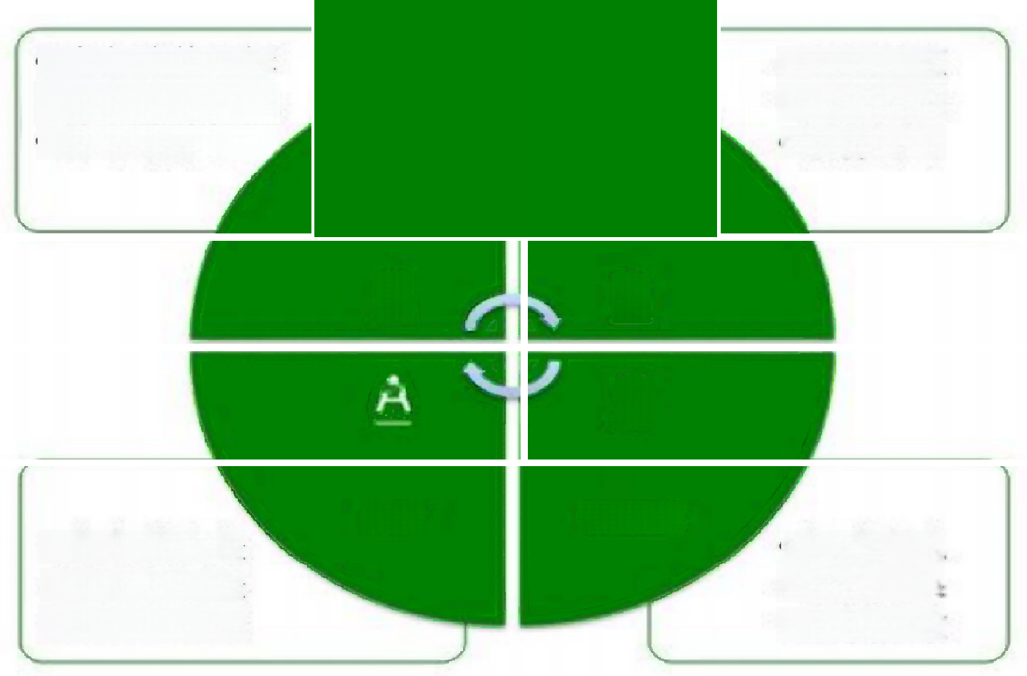

·确立培养目标 |  |  | ·配置资源
·制定培养方案 |  |  | ·启动实施
·做出培养规划 |  |  | ·践行计划
 | PLAN  P  A | DO  D  C
·肯定成功处 | ACT | CHECK | · 行动研究
·改进不足处 |  |  | ·监测效果
·反思中提高 |  |  | ·分析成败

(6)凝练模式，多渠道推广应用并持续完善。总结提炼出卓越中学教师培养模
式，在校内外进行持续推广。同时，多渠道获得反馈信息，进一步优化实践模式

—7 —
)笃行教育大讲坛

4、 成果的创新点(不超过800字)

(1)理论创新：本成果从理论层面澄清和解答了卓越中学教师培养的逻辑起点 问题。通过模式构建，深入解析卓越中学教师“培养什么?”、“培养谁?”、“为谁培养?”、 “如何培养?”等基本问题。在此基础上，对卓越教师运行各关键环节进行分解性探 讨，形成了养练结合的卓越教师成长体系、 “U-G-S” 培育主体协同体系、“双导师制”
立体运行体系、卓越教师校本化运行体系等系列理论成果。

(2)组织创新：本成果是在综合性大学开拓性地建构的一个由教育学专业统领 的，纵连本硕，横跨9个学科教学专业的卓越中学教师培养体系。这一相对独立、完
整的组织体系超越了原专业学院独立设置教师教育体系的惯例，具有突出的创新性。

(3)制度创新：本成果构建了显性与隐性相结合的卓越教师培养项目管理制度 体系。通过设置《本硕一体化卓越中学教师培养方案》《卓越教师班教师条约》《卓越 教师联合培养学校合约》《卓越教师班入班誓言》《卓越教师班学生考评细则》《卓越 教师培养计划经费管理规定》等系列制度清单，明确各培养主体的责任边限。同时， 注重非正式制度的文化打造，形成了“以卓越之名，行卓越之实”的班训，“养卓越 之气，修卓越之功”的学风，“在卓越集体中成就卓越个体”的班风。整个项目班呈
现出卓越型、学习型、和谐型、家庭型的典型组织特征。

(4)活动创新：本成果构建了整体化统筹、多路径指向的实践活动体系，破解 了“碎片化”活动问题。围绕学生思想引领，打造了月月有主题的卓越班会、班干部 全员轮替更选会、多学科交锋的读书会、全员共同DIY 的专属毕业仪式、入班及毕业 宣誓仪式等系列活动；围绕专业素养提升，创设了创意课堂教学竞赛、基本功训练大 赛、模拟高考、课前十分钟微课、多学科听评课等系列活动；围绕学生生活素养，组 织了“佳肴有约”、“户外生存挑战”等系列活动。这些活动发挥了良好的协同共振教
育效应，使卓越教师班成为校内一道亮丽的风景线。

—8—
): 笃行教育大讲坛

5、成果的应用效果(不超过800字)
(1)树立了品牌形象，极大改善了卓越教师班的招生状况
年 份  2015  2016  2017  2018  2019  2020 | 符 合 条 件 的  报 名 人 数  39  46  19  87  125  140 | 录 取 人 数  20  20  19  28  25  25 | 录 取 学 生 平  均 综 合 排 名  前 4 0 %  前 4 0 %  前 4 0 %  前 3 5 %  前 2 9 %  前 2 3 %
本成果以优异的培养效果在全校形成了显著的品牌优势，对越来越多的优秀学生 产生了吸引力，招录比从最初三届的不足“2:1”提高到了现在的高于“5:1 ”。录 取学生在原专业的平均综合排名从最初的前40%跨越到了现在的前23%,一定程度上 改变了综合性大学优秀学生不愿意做教师的现状。另外，从第四届学生开始，每年都
有学生主动放弃学术性硕士的保研资格而选择进入卓越教师班。

(2)优化了课程体系，显著提升了卓越班的教育实践能力

本成果通过构建本硕一体的全学段实践学习体系，卓越班学生的教育教学实践能 力显著提升。在校期间，学生们是学校各类教学竞赛中的佼佼者。入职后，他们又以 优异的工作表现证明了卓越品质，受到了用人單位的一致好评。以2018 年毕业的第 一届学生为例，毕业后2年内大多数人成为了高三年级的主课教师，并担任了班主任
工作。其中，徐岩作为市优秀班主任，其事迹登载在学校宣传栏；马小佩毕业一年多

—9—
笃行教育大讲坛

即代表全市参加省赛，并获得省级教学竞赛一等奖。

(3)促进了教育学新文科建设，为培养创新型复合型教师人才奠定了基础

2021年基于本成果形成的《教育学专业新文科建设实践研究》,获批教育部首批 新文科研究与改革实践项目。此项目对于全面推进新文科建设，构建中国特色的文科 人才培养体系，努力培养适应新时代要求的创新型复合型教师专业人才起到了强大的
助力作用。

(4)提升了培养质量，充分彰显了卓越教师班的就业优势

本项目已招收七届、毕业四届学生。学生们在就业时表现出了明显的签约优势， 越来越成为抢手的“香饽饽”。在本校其他教育硕士普遍还未签约时80%,卓越班已 有的学生拿到了省市重点中学的签约2019。年，在全省著名的郑州外国语学校教育集
团招教的激烈竞争中，卓越班的第二届毕业60%生有参加了竞聘，并全部拿到签约

2020-2021。年，因疫情影响大学生整体就业受限，但卓越班的毕业生无一例外又全
部按时入职了优质中学。
6、成果的推广应用(不超过500字)
(1)在本校教师教育中发挥示范引领作用

本项目依托拥有的优势教育资源和本硕一体的培养机制，积极引领全校师范本科 专业和教育硕士的教育教学改革。通过面向全校开放卓越班建立的国家一流本科课程 “教师偶发事件处理与教育机智训练虚拟仿真实验”,以及组织各种教学竞赛等，促进 了师范生和教育硕士能力提升。同时，在全国综合性大学教师教育发展论坛、教育部 “卓越教师培养计划2.0”专题研修班、河南省第二届中原名师论坛暨豫哈教育家培 育峰会等校内外各种会议或论坛上多次分享本项目的培养理念与方式，起到了示范弓
领作用。

—10 —
笃行教育大讲坛

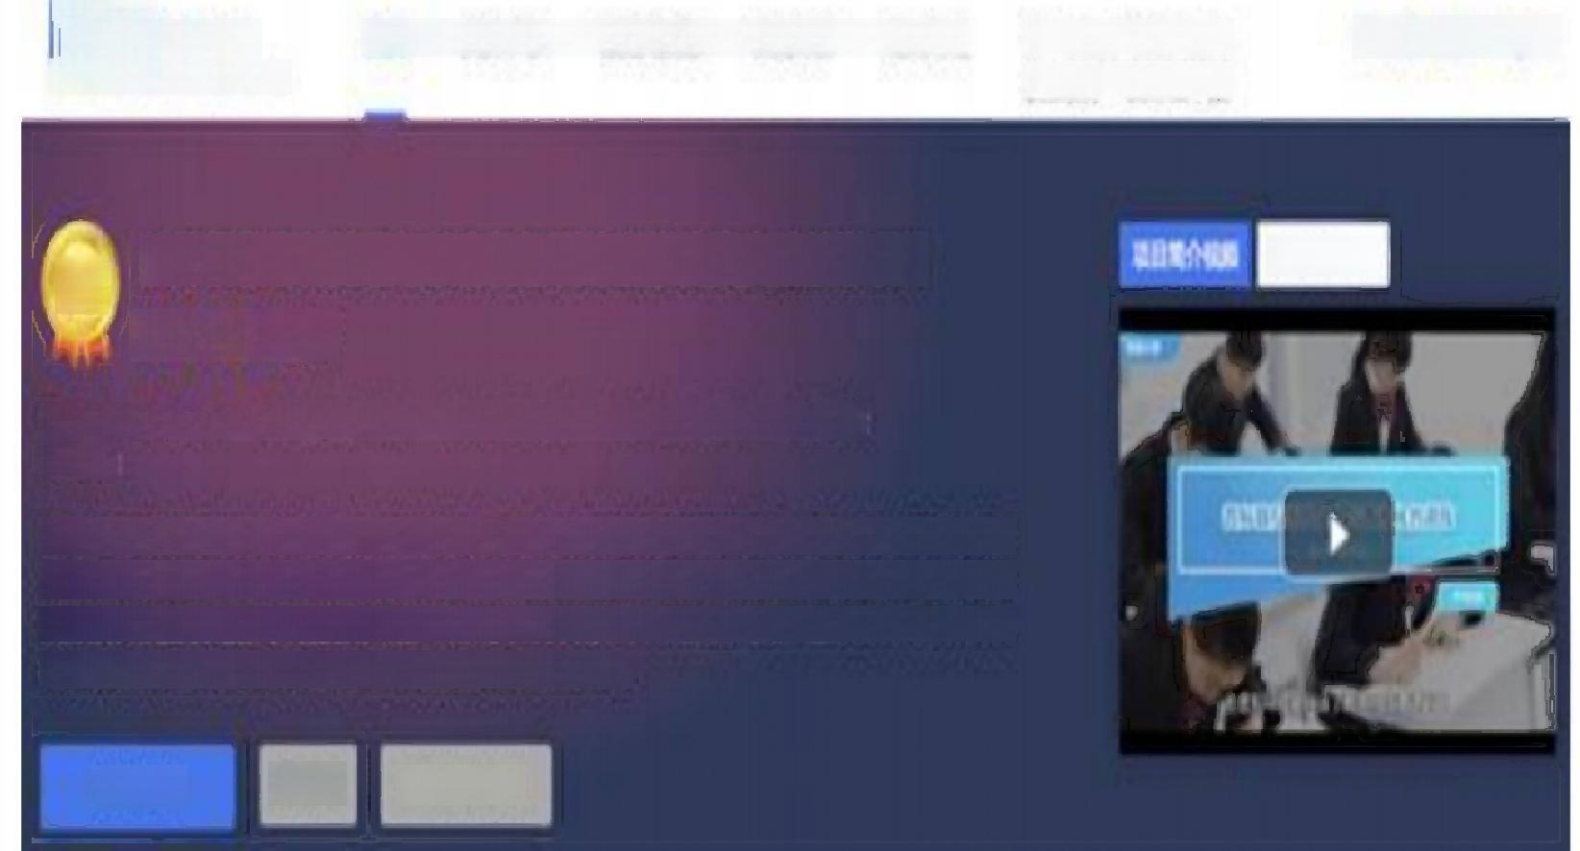  实档 空 满  LAB-X.Com  #85887*6* |  | 首页 实治中心 暂能实治室 应用评价 思动专置 | 第二数属家级虚拟仿真  卖给教学一次源理中股 |  | #tngih
路 | 数师偶发事件处理与教育机智训练虚拟仿真实验教学项目  查安常☆ 分 |  |  | 课薄核
界位要；春确装互： : 大 人 ：

数量是称终在处导体双事付劳表观出发要的能力，表真 是 教 究 育 因 点 ， 然 纸 属
林，突了学中性无注象正保其事件难道，为学另者它身受教现发件的要益，多样，复杂姓，并刻
保或事用处置终录性、多会性接筑了可，本科序是专业要有展学生，以及所有权人保教务应基了依房，河以案人
有校面式，或人县人交互《进后鱼主学号，并从中生高就育情量力，

凤螺 6越
(2)在同类综合大学教师教育中推广应用

在河北大学、山西大学采用教育学科引领教师教育的思想方式，加大教育学专业 教师在全校师范生和教育硕士培养中的参与度。同时，借鉴“德业双修”“理实结合” “教研相长”等方式，加强了UGS 联盟建设，并促进了师范生实践能力和教学研究能 力的提升。实践证明，“一体四式”卓越中学教师培养实践模式对于综合性大学积极
参与教师教育具有直接的借鉴意义。

(3)在同类卓越教师培养单位中推广应用

在江苏师范大学、海南师范大学采用“3+1+2本硕一体化”方式，打造卓越师资 培养方案；采用四维目标科学定位，确立师德高尚、知识广博、技能熟练、乐于创新的 卓越教师培养目标；采用多学科人才选拔与培养模式，创新跨学科人才培养；采用“三 方协同”培养路径，建立以政府为推动、以高校和中小学为主体的卓越教育培育师资 联动机制；采用教研一体、多维聚合的教师教育协同创新形式，以研促教、教研并举。 实践证明，“一体四式”卓越中学教师培养实践模式对高校教师教育的改革具有一定
的引领作用，具有推广价值。

—11 —
)笃行教育大讲坛

以上内容仅为本文档的试下载部分，为可阅读页数的一半内容。如要下载或阅读全文，请访问：https://d.book118.com/628133037032006047

